重新报名及缴费使用手册

注意事项： 请仔细阅读以下注意事项，否则可能导致报名失败。

1、学生在缴费之前均可对课程信息进行维护，不选的课程可以不缴费，但一旦缴费即不可退费。同一门课程只能选择一个班级。

2、请留意教务处网站及学院网站开课安排的通知。

3、缴费必须通过PC终端，不能使用手机或者平板进行支付。选课缴费成功后，务必在我的重修课表中查看选课情况，如果显示课程信息即为报名成功。

4、请使用谷歌或者360急速浏览器，否则会出现显示不完整的问题，导致无法选课。

重新学习报名共分为报名和选课缴费两个阶段，两个步骤均需完成，否则报名失败。千万不要忘记第二步。具体步骤如下：
一、报名具体步骤：
1．登录教务系统。如登录失败请联系信息中心。（密码若有遗忘、错误等可向信息中心咨询，电话：61831184）

2.在登录的界面中选择 “我的重修”。
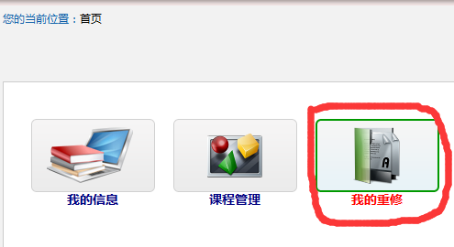

3. 点击选择“重修报名申请”。
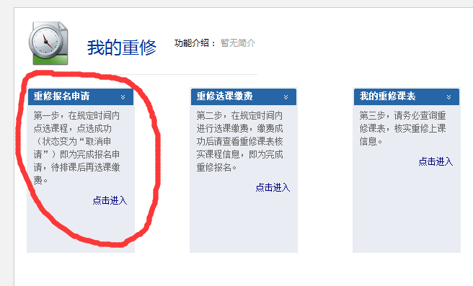

首先确认学期正确，如非当学年学期，请点击学期切换至正确学期。否则报名不成功。

4.点击进入重修报名申请后，在已经正修过的课程后面点击申请(本学期可报名政策有调整，详见教务处网站通知)，同时在报名截止时间前也可点击取消。如有未出现的课程，请先联系自己学院教务科。
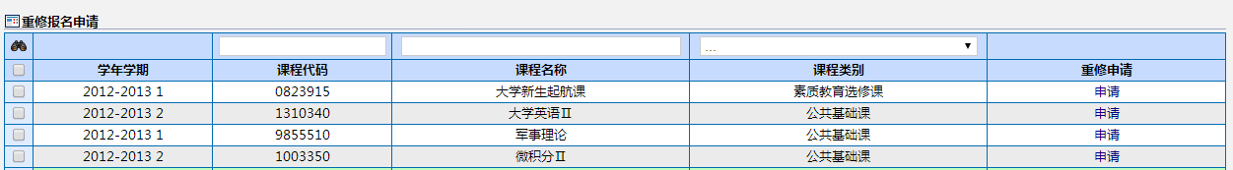

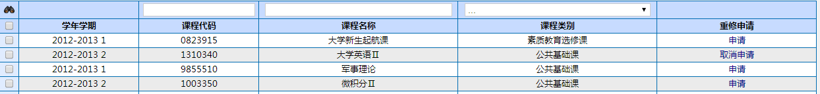
报名申请成功后，请务必在规定的时间内选课缴费，缴费成功才算报名成功。

二、课程确认及缴费具体步骤：
1．同样登录教务系统。（注意查看报名通知的选课时间。）
2. 点击进入“我的重修”后进入“重修选课缴费”模块。
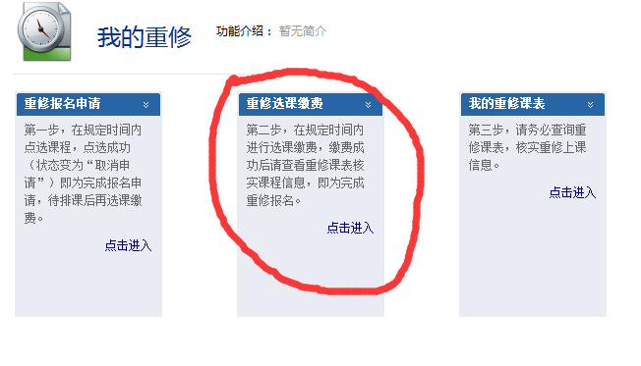
3.在可选课中点击选课。暂未开课的（该课程属于当学期开设的正课），请联系开课学院教务科。
在选课界面，勾选你想选的具体教学班，之后点击报名缴费。未缴费的科目视为放弃选课，不再安排课程学习和考试。

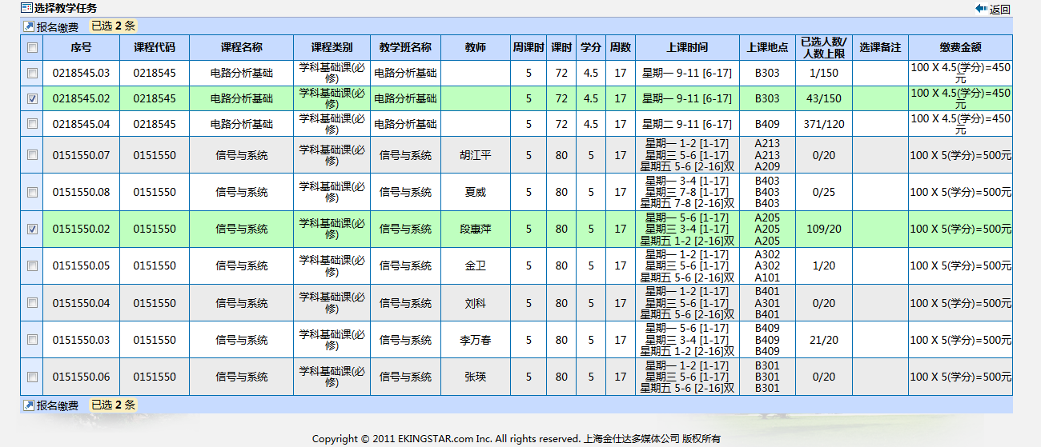

4.选课缴费成功后，务必在我的重修课表中查看选课情况，如果显示课程信息即为报名成功。至此，重新学习报名、选课及缴费成功。课表中没有显示的课程请查看课表下方列表，有课程显示即为报名成功。